20.06.2022

Docenisz, gdy wycenisz – czy Polacy są niedoubezpieczeni?

Ceny na rynku mieszkaniowym rosną z miesiąca na miesiąc, dotyczy to zarówno wartości nieruchomości, jak i prac remontowo-budowlanych. W ciągu zaledwie 3 lat mediana ceny metra kwadratowego w największych polskich miastach wzrosła o blisko połowę – to oznacza spory wzrost wartości posiadanych nieruchomości. Jednak w wielu przypadkach sumy ubezpieczeń na polisie mieszkania czy domu od lat pozostają bez zmian i już nie odpowiadają obecnemu poziomowi cen oraz kosztów. To zjawisko nazywane jest luką ubezpieczeniową, a firma Wiener postanowiła sprawdzić jak poważnym problemem dla Polaków jest niedoubezpieczenie majątku.

Z badania wykonanego na zlecenie Wiener przez SW Research wynika, że podczas zakupu polisy na dom lub mieszkanie badani najwięcej uwagi poświęcają temu jaki zakres ma oferowane ubezpieczenie (68%) oraz jaka jest wysokość składki, którą finalnie muszą zapłacić (67%). W dalszej kolejności wskazana została suma ubezpieczenia na poszczególne zdarzenia (47%). Nieco mniej istotnym aspektem przy wyborze polisy jest firma, od której jest kupowane ubezpieczenie (30%).

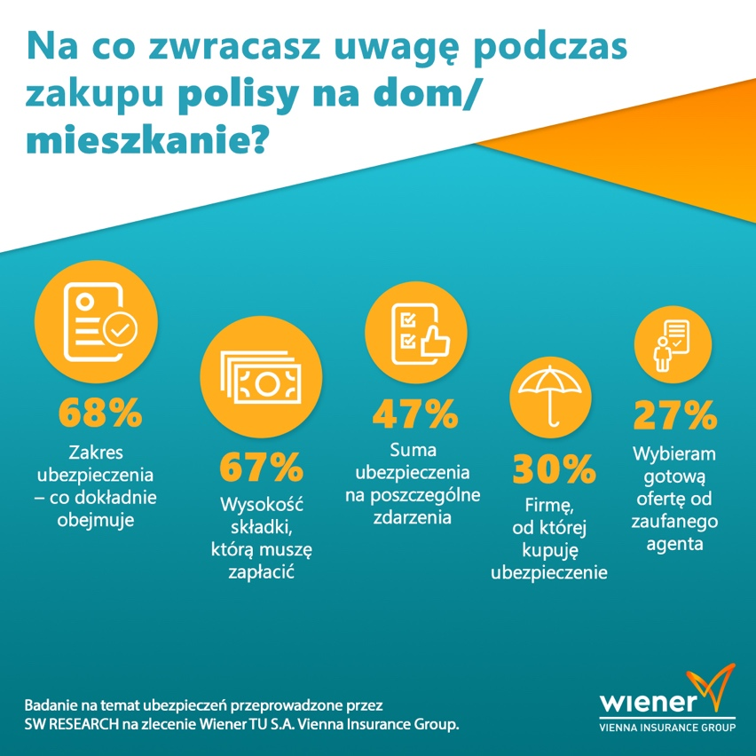

Ponad połowa respondentów zadeklarowała, że sprawdziła wartość swojej nieruchomości zanim wykupiła polisę i ustaliła sumę, na jaką ją ubezpieczy (57%). ¼ badanych przed kupieniem polisy nie sprawdziła, ile obecnie warta jest ich nieruchomość. Jednak wśród większości Polaków jest poczucie, że wartość ich nieruchomości w ciągu ostatnich 5 lat wzrosła – takiej odpowiedzi udzieliło 53% badanych, 40% badanych uważa, że wartość ich mieszkania czy domu jest od kilku lat na podobnym poziomie. Wśród tych, którzy zauważyli wzrosty cen na rynku, 35% uważa, że ich nieruchomość jest warta 10-20% więcej niż 5 lat temu, ¼ ocenia wzrost na 20-30%, a 17% jest zdania, że ich nieruchomość zyskała na wartości ponad 30%.

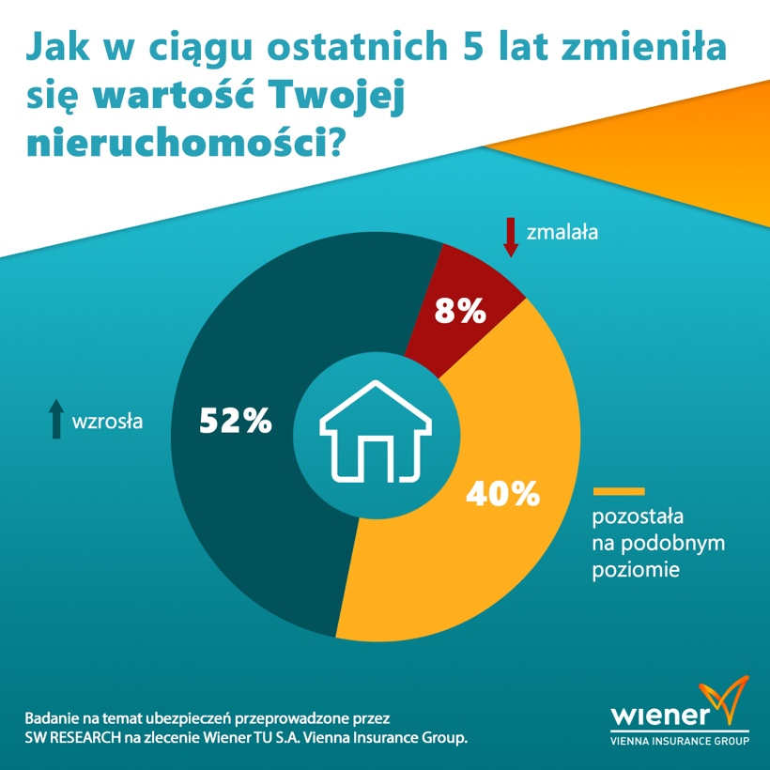

Mimo że cena metra kwadratowego na rynku wtórnym w większości dużych polskich miast przekroczyła lub jest bliska 10 tysięcy złotych, to sumy na jakie ubezpieczone są nieruchomości Polaków nie wskazują, aby odpowiadały one obecnej ich wartości. 18% badanych ubezpieczyło swoje mieszkanie lub dom na mniej niż 200 tysięcy złotych, 22% wybrało sumę z zakresu między 200 a 300 tysięcy złotych, kolejne 20% ubezpieczyło swoją nieruchomość w przedziale 300-450 tysięcy złotych.

Jednak w badaniu aż 60% respondentów uważa, że ich mieszkanie jest ubezpieczone na adekwatną wartość. Łącznie aż 1/3 jest zdania, że suma ich ubezpieczenia jest mniejsza lub zdecydowanie mniejsza niż wartość posiadanej nieruchomości. To pokazuje, że nawet na poziomie deklaracji duża grupa Polaków ma świadomość, że ich ubezpieczenie nie jest dopasowane do wartości majątku.
Agenci bardzo ważnym źródłem wiedzy
Bardzo istotną rolę w poprawianiu wiedzy i świadomości klientów, a tym samym likwidacji niedoubezpieczenia mogą pełnić agenci. Dla wielu klientów są oni zaufanymi doradcami, ekspertami, na których wiedzy i doświadczeniu klienci polegają.
- Z naszego badania wynika, że ponad 1/3 uczestników ustalając wysokość sumy ubezpieczenia kierowała się sugestiami agenta, u którego polisa była zawierana. To daje agentom ogromne pole do szerzenia wiedzy na temat luki ubezpieczeniowej i uświadamianiu klientów czym grozi niedoubezpieczenie. Odpowiednia wysokość sum na polisie gwarantuje, że w razie nieszczęśliwego zdarzenia będziemy w stanie przywrócić lokal do poprzedniego stanu bez angażowania własnych środków. Coroczna aktualizacja sum jest tym bardziej konieczna w obecnych czasach, gdy inflacja, ceny materiałów budowalnych i prac remontowych tak szybko rosną – zauważa Agnieszka Włodarska-Poloczek, ekspert Wiener.
Z badania wykonanego dla firmy Wiener przez SW Research wynika, że tylko 1/3 respondentów wie, ile może kosztować przywrócenie mieszkania do poprzedniego stanu na przykład po pożarze lub zalaniu. Ponad połowa odpowiedziała, że nie wie lub wybrała odpowiedź trudno powiedzieć zapytana o to, jaką kwotą dysponuje w ramach polisy w razie konieczności remontu. Niemal 2/3 badanych deklaruje, że ubezpieczenie ich nieruchomości obejmuje też wyposażenie i sprzęty (65%), przy czym 34% uważa, że ubezpieczenie to odpowiada wartości sprzętów, a 31% jest przeciwnego zdania. Jednak prawie połowa respondentów kupując ubezpieczenie, nie wycenia szczegółowo wartości swojego majątku ruchomego (47%), natomiast działania takie podejmuje 29% osób posiadających polisę na dom lub mieszkanie. Ogólnie 64% Polaków ma ubezpieczenie domu lub mieszkania, a kolejne 16% planuje kupić je w najbliższej przyszłości.
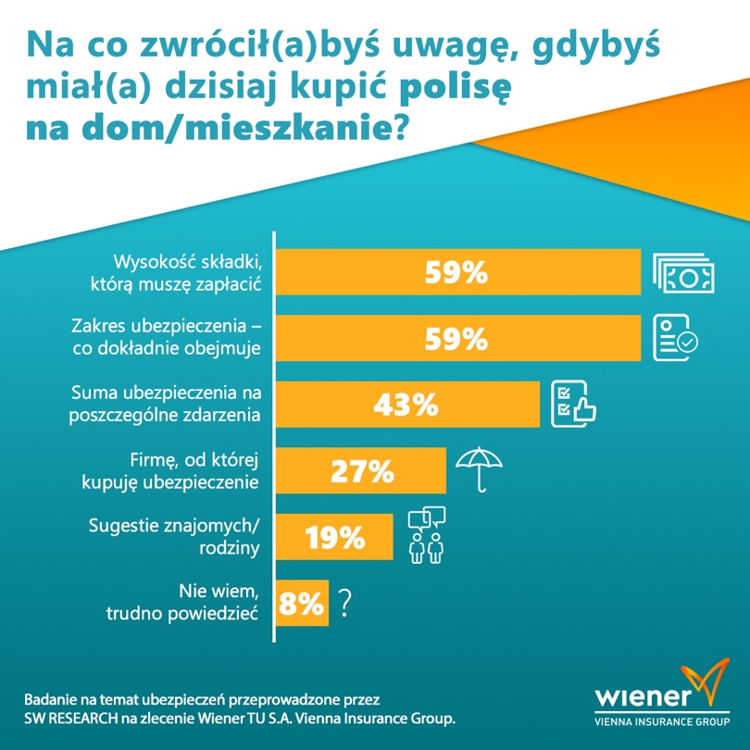
Jednak sytuację na rynku i potrzebę dopasowania sumy ubezpieczenia do obecnych wycen zdaje się zauważać coraz więcej osób. Wśród badanych blisko połowa planuje przyjrzeć się wysokości sumy na swojej polisie.

O badaniu:
Badanie zostało zrealizowane w dniach 19.05.2022 - 26.05.2022 przez SW RESEARCH Agencję Badań Rynku i Opinii metodą wywiadów online (CAWI) na panelu internetowym SW Panel. W ramach badania przeprowadzono 2000 ankiet z reprezentatywną próbą Polaków w wieku 18-65 lat.

Evaluer Index 2022, Emmerson Evaluation, porównanie cen za okres 2018 i 2021
Raport Expander i rentier io za kwiecień 2022

